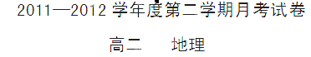
一、选择题（共40分，每题有一个正确答案，每题2分）
我国是地质灾害发生频率较高的国家。虽然地质灾害危害很大，但人类可以采取相应的措施减轻灾害的损失。据此回答1～2题。
1．下列与我国地质灾害发生无关的因素是 ( )
A．我国位于三大板块交界地区，地质作用强烈
B．我国位于季风气候区，降水较多
C．我国属于发展中国家，抵御地质灾害的能力不足
D．我国是一个多山的国家且植被覆盖率较低
2．泥石流经常发生在下列哪个地区 ( )
A．黄河河口三角洲 B．内蒙古高原
C．黄土高原 D．天山北麓
3．下列各图中，能正确表示引发泥石流因子与泥石流发生概率关系的是 ( )
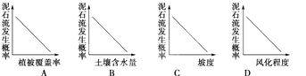
读某地理现象移动路径和盛行期频数等值线图，回答4～5题。
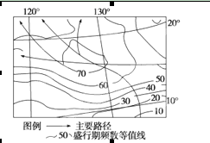
4．该地理现象是 ( )
A．地震 B．台风(或飓风)
C．赤潮 D．梅雨
5．下列省区中，受该地理现象影响最大的是 ( )
A．豫 B．琼
C．藏 D．沪
新华社北京2010年8月24日电 国家林业局新闻发言人曹清尧24日说，我国松材线虫病疫区已扩大至江苏、浙江、安徽等12个省份的113个县(松材线虫病又称松树“癌症”，传播蔓延迅速，防治难，是松树的一种危险性和毁灭性病害，是国内外要求控制和消灭的一种检疫性病害)。据此回答6～7题。京翰高考网(http://gaokao.zgjhjy.com)
6．下列关于松材线虫病害的特点叙述不正确的是 ( )
A．传染容易 B．致死速度快
C．蔓延迅速 D．危害树叶
7．下列属于常见森林虫害的是 ( )
①松材线虫 ②松毛虫 ③杨树蛀干害虫 ④泡桐大袋蛾 ⑤蝗虫
A．①②③④ B．①②③⑤
C．①②④⑤ D．①③④⑤
据史料记载，晋咸和三年(328年)，榆次：雨雹破瓦，折木，苗嫁荡然。据此回答8～10题。
8.材料中的自然灾害属于 ( )
A .气象灾害 B.水文灾害 C. 生物灾害 D. 地质灾害
9.在晋咸和三年的雨雹灾害中，主要造成的影响是 ( )
A．人员伤亡 B．财产损失 C．自然资源损失 D．环境受到污染
10．榆次位于陕西省，自然灾害频发的原因是 ( )
A．位于黄土高原，地形崎岖 B．季风气候大陆性强，气温降水变率大
C．受太行山脉的影响，降水量大 D．位于非季风区，气候要素多变
2009年我国松材线虫病发生面积94.75万亩，病死树74.94万株，分别比2008年减少了4万多亩、31万多株。全国疫情县中，有40个未出现松材线虫病死树。实现了松材线虫病发生面积、病死树数量及疫情发生县级单位个数“三下降”。 据此回答11～12题。
11．森林病虫害多发的危害有 ( )
①威胁区域生态环境安全 ②森林工业经济损失严重
③森林枯死，林木生长量减少 ④虫病蔓延，严重威胁农作物生长
A．①②③ B．①②④
C．②③④ D．①③④
12．对我国农作物危害较大的农作物病虫害是 ( )
①小麦锈病病害 ②水稻稻瘟病害 ③棉铃虫病害 ④松毛虫虫害
A．①②③④ B．①②③ C．①② D．④
读“20世纪50～90年代广东省平均受灾情况统计表”，回答13～14题。

年代  项目 | 20世纪  50年代 | 20世纪  60年代 | 20世纪  70年代 | 20世纪  80年代 | 20世纪  90年代
受灾人口  (万人/年) | 242 | 743 | 859 | 1 226 | 1 590
受灾农田  (万公顷/年) | 18.1 | 43.9 | 53.7 | 82.0 | 89.1
13.广东省突发性气象灾害的发生频率居全国之首，其中最常见的气象灾害有 ( )
A．地震、洪涝、台风 B．海啸、风暴潮、干旱
C．低温冷害、冰雹、滑坡 D．台风、洪涝、暴雨
14．广东省受灾损失和受灾人口逐年上升的原因主要是 ( )
A．寒潮灾害频繁
B．人口增长快，经济发展迅速
C．居民防灾、减灾意识淡薄
D．季风环流改变
读“长江流域水灾直接经济损失年际变化图”，回答15～17题。
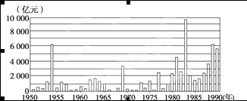
15．1950～1990年间长江流域水灾直接经济损失较严重的两次是 ( )
A．1954年、1999年 B．1989年、1999年
C．1954年、1983年 D．1967年、1971年
16．这两次水灾都是 ( )
A．集中性暴雨所致 B．下游排水不畅所致
C．上游水土流失所致 D．中游围湖造田所致
17．长江流域成为水灾多发区的人为原因是 ( )
①滥伐森林，水土流失 ②围湖造田 ③是我国经济核心地带 ④位于季风气候区
⑤东部临海
A．①② B．②③④
C．③④⑤ D．①④⑤
下图为“某类影响我国农业的自然灾害等值线分布图”，读图回答18～20题。
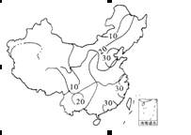
18．此图反映的自然灾害可能是 ( )
A．旱涝灾害 B．霜冻灾害
C．生物灾害 D．台风灾害
19．图中等值线分布反映主要受 ( )
①纬度影响 ②洋流影响 ③海陆位置影响 ④锋面影响
⑤地形影响
A．①②③ B．③④⑤
C．①④ D．②④
20．长江中下游地区的旱灾，主要发生在 ( )
A．4～5月 B．6～7月
C．7～8月 D． 8～10月
二、综合题（共60分）
21.读“某地区等高线地图”，完成下列问题。（10分）
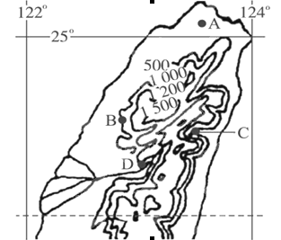
(1)1999年9月21日D处发生里氏7.6级地震，距震中较远的A城市有幢高大建筑物倒塌，原因是_________________________________________________________。(2分)
(2)该地区地震频繁多发的原因是______________________________________。（2分）
(3)在本次地震中产生的诱发性地质灾害是_______________、_______________。（4分）
(4)B处与C处相比，_______________处诱发性地质灾害发生的频率高，强度大。（2分）
22.读“我国洪涝和干旱灾害分布图”，完成下列问题。（22分）

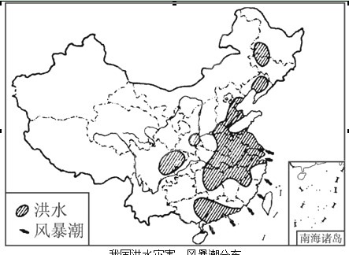
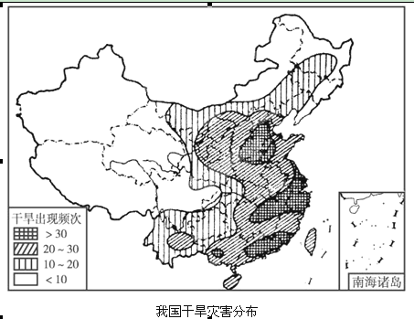
(1)受风暴潮灾害影响最大的地区有东南沿海的_______________省、_______________省、_______________省及江苏省南部和上海市。（6分）
(2)干旱频次大于30的地区是_______________平原、_______________平原及____________流域。（6分）
(3)我国水旱灾害严重的地区主要分布在气候比较湿润的_______________气候区，其原因是_______________进退的异常变化，常造成旱涝灾害。（4分）
(4)为了减轻洪涝灾害所造成的损失，你认为应当采取哪些措施？（6分）

23．读图和材料，回答问题。（14分）
我国气象部门规定，日降水量大于50～100 mm称为暴雨，100～200mm称为大暴雨，大于200mm称为特大暴雨。下图为“我国部分地区多年平均最大日降水量分布图”。
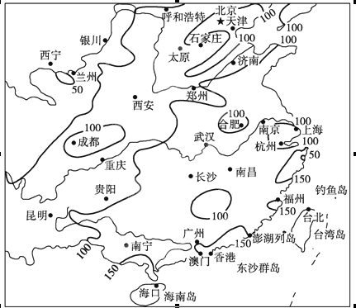

(1)说出图示地区多年平均最大日降水量的分布规律，并分析原因。（6分）

(2)分析我国大江大河的中下游平原成为洪水重灾区的原因。（8分）京翰高考网(http://gaokao.zgjhjy.com)

源:

24.读“中国地震和泥石流的分布图”，完成下列问题。（14分）

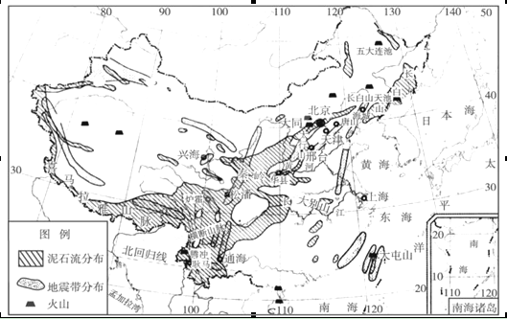

(1)我国是泥石流分布最广的地区，其中主要位于我国_________________________地区，其气候成因是___________________，地质原因是_______________，人为原因是__________________。（8分）
(2)根据泥石流形成的人为原因，我们应采取的措施是_______________________。（2分）
(3)从图中可以看出，我国地震带和泥石流的主要分布区有明显的相关性，试分析原因。（4分）

